Муниципальное дошкольное образовательное бюджетное
учреждение детский сад № 7 станицы Зассовской

Проект
«Приобщение детей среднего возраста к культуре русского народа»

Воспитатель: Кривова Н. А.

2019 г.
Вид проекта: познавательно – творческий
Продолжительность проекта: краткосрочный 09.04. – 12.04.2019 гг.

Участники проекта: Дети 3-5 лет, педагоги, родители воспитанников, музыкальный руководитель.
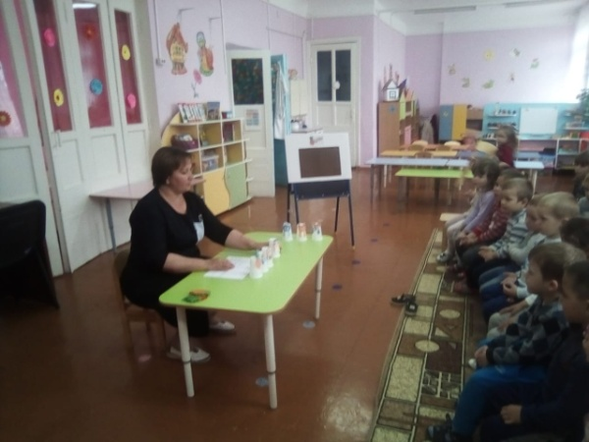
Актуальность темы: Русское народное творчество не перестаёт восхищать и удивлять своим глубоким содержанием и совершенной формой. Оно постоянно изучается, и к нему обращены взоры историков, искусствоведов, педагогов. Детство - то время, когда возможно подлинное, искреннее погружение в истоки национальной культуры. Культура русского народа способствует глубокому воздействию на мир ребёнка, обладает нравственной, эстетической, познавательной ценностью, воплощает в себе исторический опыт многих поколений и рассматривается как часть материальной культуры. Именно поэтому нами огромное внимание уделяется приобщению детей к истокам русской народной культуры : старинным праздникам, традициям, фольклору, художественным промыслам, декоративно - прикладному искусству и творчеству.
Цель проекта: Приобщение родителей и детей к национальной культуре, развитие интереса к народному творчеству, воспитание у детей патриотических чувств и духовности.
В соответствии с поставленной целью нами определены следующие задачи проекта:
- Развивать эмоциональную отзывчивость, фантазию, творческие способности дошкольников и умения находить средства выражения образа в мимике, жестах, интонациях на произведения русского народного творчества.
- Использовать все виды фольклора (сказки, песенки, потешки, заклички, пословицы, поговорки, загадки, хороводы), так как фольклор является богатейшим источником познавательного и нравственного развития детей.
- Воспитывать интерес и любовь к русской национальной культуре, народному творчеству, обычаям, традициям, обрядам.
- Привлечь родителей в воспитательно-образовательный процесс через приобщение к устному народному творчеству, знакомство с календарными праздниками их обычаями и традициям.

Предполагаемый результат: Воспитание любви к народному искусству России. Ребенок – творец, мастер, создатель народной игрушки. Ребенок умеет сотрудничать в паре, коллективе. Родители активно вовлечены в совместную с детьми познавательно-творческую деятельность; укреплены семейные связи.
Интеграция образовательных областей: «Художественно - эстетическое развитие», «Речевое развитие», «Познавательное развитие», «Социально-коммуникативное развитие».
Дети:
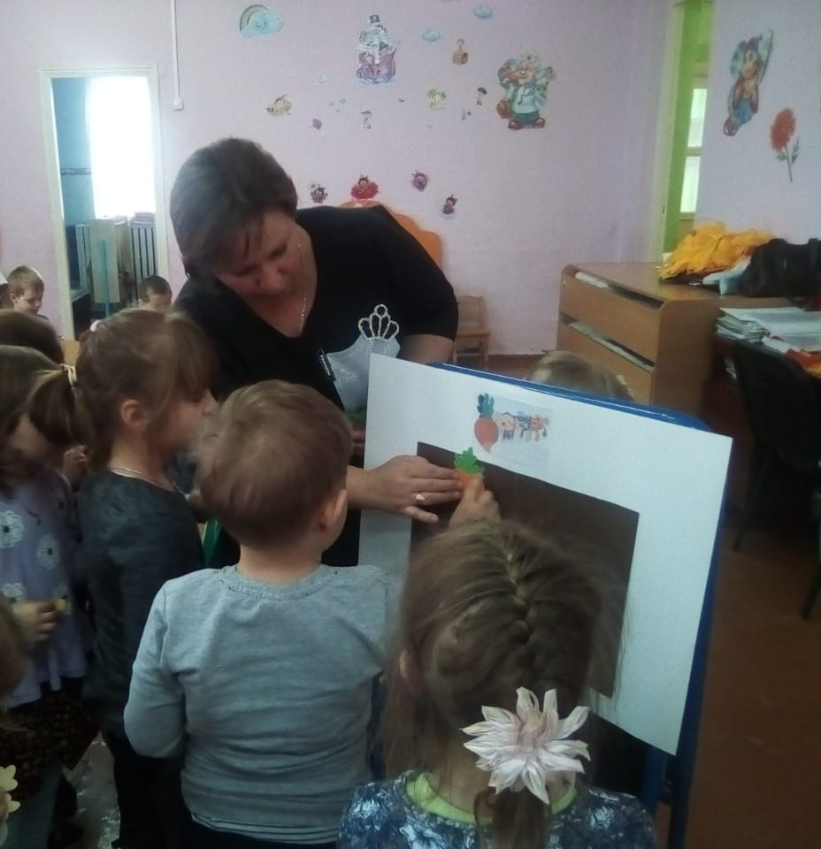
1. Рассматривание иллюстраций.
2. Беседы, чтение художественной литературы.
3. Проведение игр (музыкальные, подвижные, малоподвижные).
4. Просмотр презентаций
Родители:
1. Анкетирование родителей.
2. Беседы и консультации для родителей.

Этапы реализации проекта:
- Организационный
- Основной
- Заключительный

I. Организационный.
1. Изучение, анализ, подбор и приобретение педагогической, методической литературы;
2. Определение системы, направлений, цели, задач по приобщению детей к истокам русской народной культуры в детском саду;
3. Формирование и создание условий для работы по приобщению детей к истокам русской народной культуры
4. Разработка тематических занятий по приобщению детей к истокам русской культуры.

II. Практический – реализация проекта.
1. Подготовка дидактического материала
2. Чтение русских народных сказок, потешек
3. Просмотр презентации на тему роспись дымковская
4. Проведение русских народных игр (музыкальных, игры малой подвижности,

подвижные игры)
III. Итоговый – Инсценировка сказки Репка (на стаканчиках)
Создать «Книгу народной мудрости»

ЗАКЛЮЧЕНИЕ.
Использование различных форм работы с детьми по ознакомлению с народным декоративно - прикладным искусством позволило повысить уровень их творческих способностей детей. Дети самостоятельно стали различать стили известных видов декоративной живописи, научились создавать выразительные узоры на бумаге и объёмных предметах. Таким образом, тема декоративно - прикладное искусство в детском саду очень интересна и многогранна, она помогает развить не только творческую личность, но и воспитывает добропорядочность в детях, любовь к родному краю, своей стране. Без знания детьми народной культуры не может быть достигнуто полноценное нравственное и патриотическое воспитание ребенка.
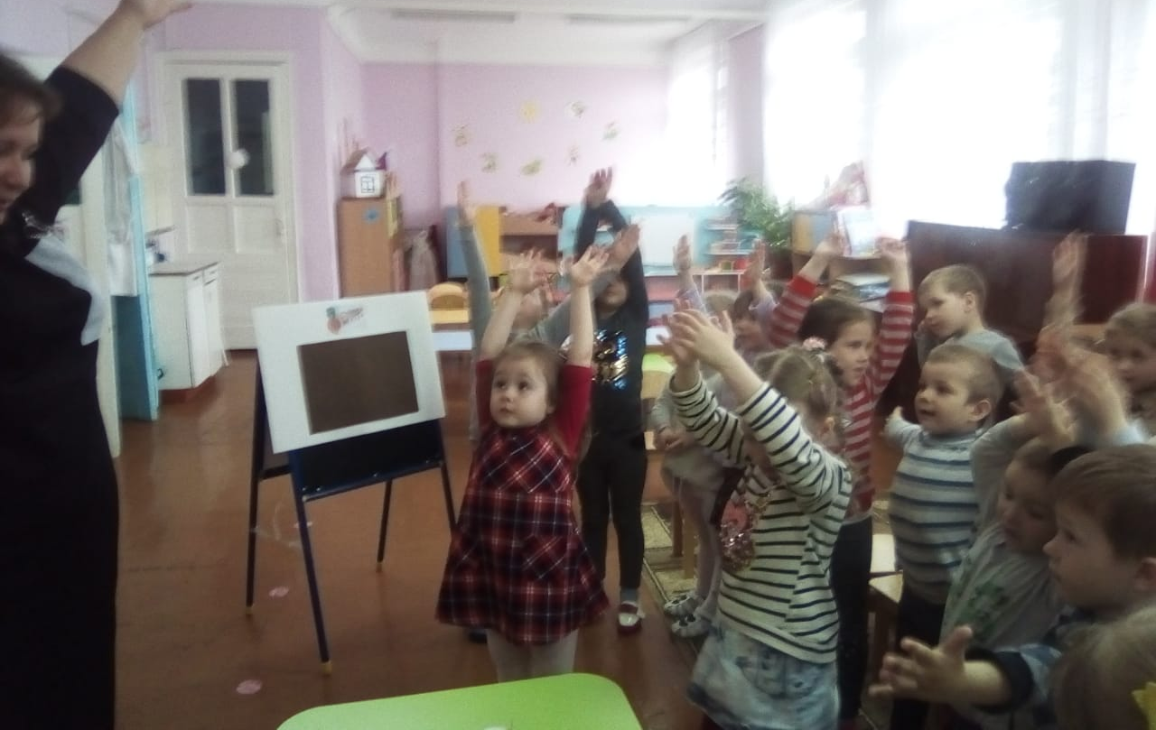

Литература:
Под ред. Н.Е.Вераксы, Т.С.Комаровой, М.А.Васильевой Программа От рождения до школы» М., 2014 г.
А.А. Грибовская «Детям о народном искусстве»; - М, 2006
О.А. Александрова «Пословицы и поговорки»;
Ю.В. Максимова и В.Н. Чуракова «Русско – народное декоративно прикладное искусство.»
Соломенникова О.А. Радость творчества. Ознакомление детей 5 – 7 лет с народным и декоративно-прикладным искусством. – Москва: Мозаика – Синтез, 2006.
Тарланов З.К. «Русские пословицы: синтаксис и поэтик - с». Петрозаводск, 2001.
Усова А. П.» Русское народное творчество в детском саду» М. Просвещение,1999 .

